 | ASSOCIATION SAI CHILDREN FRANCE

Ce document est un acte d’engagement pour le parrainage d’un enfant de l’école privée de Saigeetha située à Puttaparthi en Inde du sud. Pour le montant de base à verser, soit 18€ par mois, l’école s’engage à assurer son avenir éducatif (paiement des enseignants et fournitures scolaires nécessaires) ainsi que la fourniture de deux uniformes (blanc et bleu) et d’un repas à midi. La durée de la scolarité est de neuf années.

Renseignements concernant la marraine ou le parrain :

Civilité : ☐Monsieur  ☐Madame | NOM : |  | Prénom :
Adresse :

Code Postal : |  | Ville :
Tél. : |  | Mail :

Montant de l’engagement à verser :
Comme susmentionné, les frais éducatifs s’élèvent au minimum à 18€ par mois. Cependant, au fil des années (explications détaillées sur notre site), des frais variables se sont greffés à ce montant de base : il s’agit de dépenses médicales (dentiste notamment), d’un petit-déjeuner le matin, d’achats de vélos (pour celles et ceux qui ont un long trajet jusqu’à l’école), de chaussures (beaucoup arrivent pieds nus), de lunettes, de frais liés à des sorties scolaires notamment de fêtes. On a évalué ce montant (forfaitaire et facultatif) à 12€ par mois et par enfant. Vous pouvez y participer si vous le désirez et si vous le pouvez en spécifiant le montant de votre choix comme expliqué ci-dessous. Un grand merci à vous.

 | Parrainage de base | Frais complémentaires (montant à noter) | TOTAL de l’engagement  (2 choix)
Parrainage sans ou avec les frais annexes cités ci-dessus : | ☐ 18€ par mois | ☐ de 1€ à 12€ par mois à spécifier : …….€/mois | ☐ 18€ par mois ou  ☐ ………€ par mois.

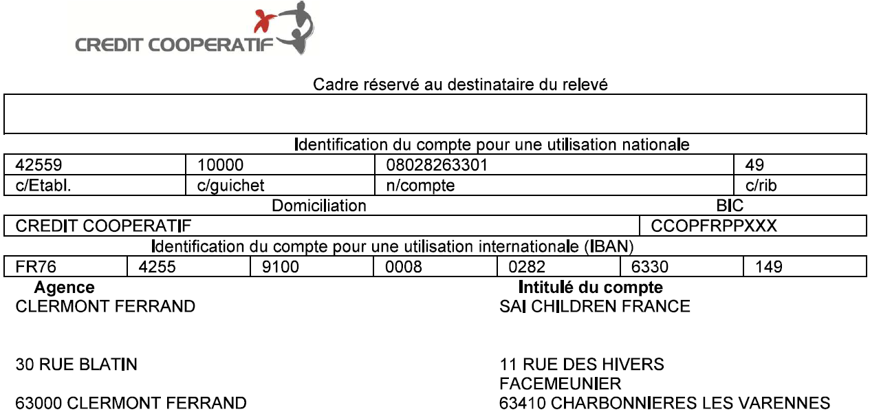 | Voici, ci-contre, le RIB et l’IBAN de votre association pour effectuer un virement permanent mensuel.  Dès votre engagement signé, vous recevrez un lien vers une page confidentielle où apparaîtront des renseignements qui vous seront propres car liés à votre engagement avec notamment la photo, les nom et prénom de l’enfant concerné et ce contrat signé à télécharger.

ID de l’enfant : | NOM | PRÉNOM | Classe :
 |  |  |  | ☐ Garçon ou ☐ Fille

Rédigé le :  À : | Signature du parrain / marraine : | Signature du président de Sai Children France

